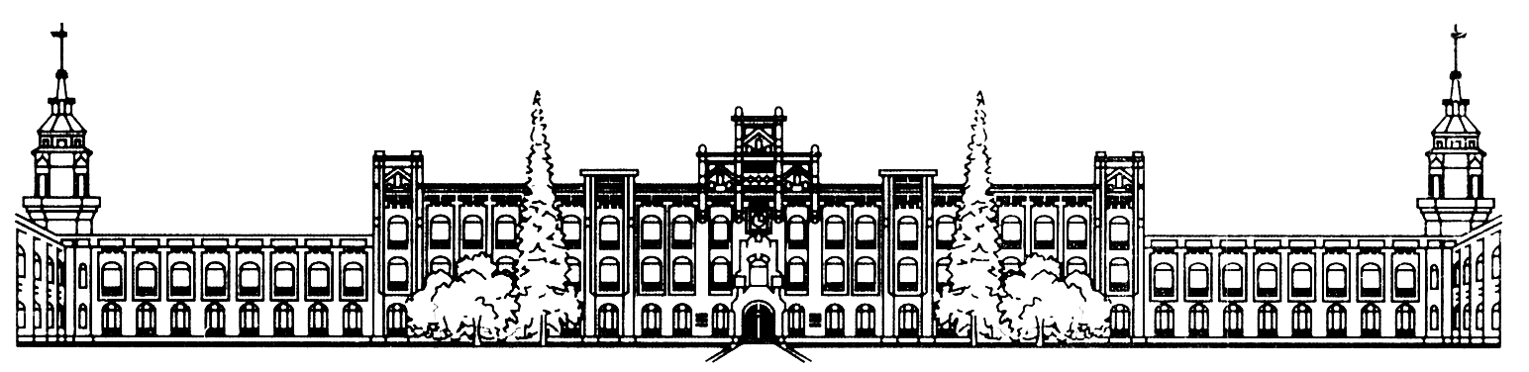МІНІСТЕРСТВО ОСВІТИ І НАУКИ УКРАЇНИ

НАЦІОНАЛЬНИЙ ТЕХНІЧНИЙ УНИВЕРСИТЕТ УКРАЇНИ

«КИЇВСЬКИЙ ПОЛІТЕХНІЧНИЙ ІНСТИТУТ ім. Ігоря Сікорського»

КАФЕДРА

АВТОМАТИЗОВАНИХ СИСТЕМ ОБРОБКИ ІНФОРМАЦІЇ ТА УПРАВЛІННЯ

Звіт

З ЛАБОРАТОРНОЇ РОБОТИ

***«Використання програмних пакетів для розробки HTML-структур»***

*«Основи клієнтської розробки»*

|  |  |  |
| --- | --- | --- |
| Перевірив: ас. Ковтунець О.В. |  | Виконала: студентка 2 курсу ФІОТ  групи ІП-72  Ленська Катерина |
|  |  | Залікова книжка №ІП 7216 |
|  |  |  |

Київ – 2018

**Завдання**

Створіть сайт з обраної самостійно тематики.

Хід виконання:

1. Створіть п’ять HTML-документів, пов’яжіть їх між собою посиланнями.
2. Використайте теги DIV, SPAN, P, H1, H2, H3, A, UL, OL, LI, TABLE, TR, TD для виділення окремих структурних елементів HTML-сторінки.
3. Використайте теги IMG, A, MAP для додавання на HTML-сторінки зображень, посилань та карт посилань із них.
4. Перегляньте сайт через локальну файлову систему. Викладіть ваш сайт на Github.
5. Порівняйте способи доступу до HTML-сторінок через локальну файлову систему і через інтернет. При потребі підкоригуйте роботу посилань.

Скріншот результатів

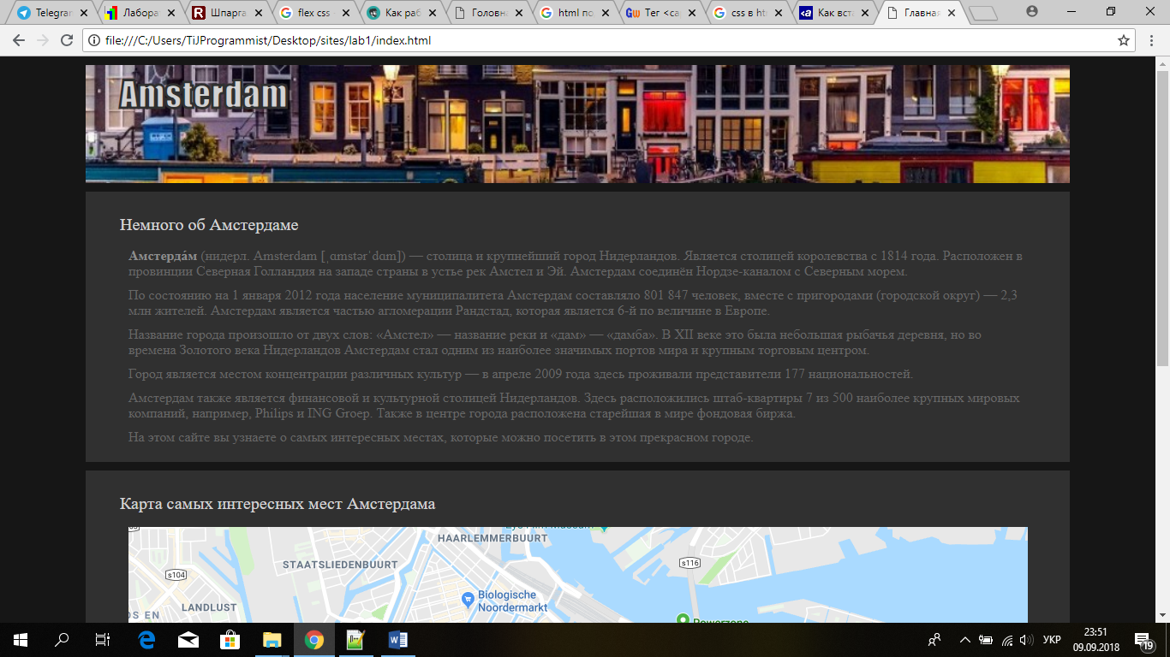

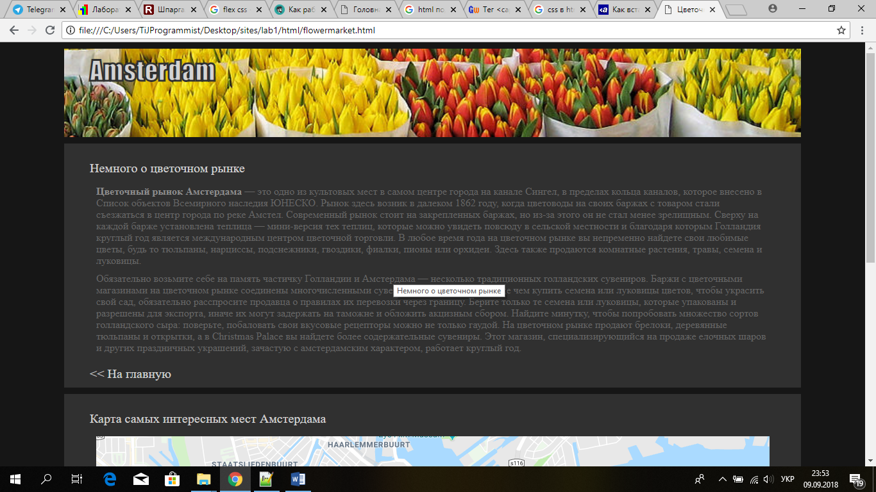

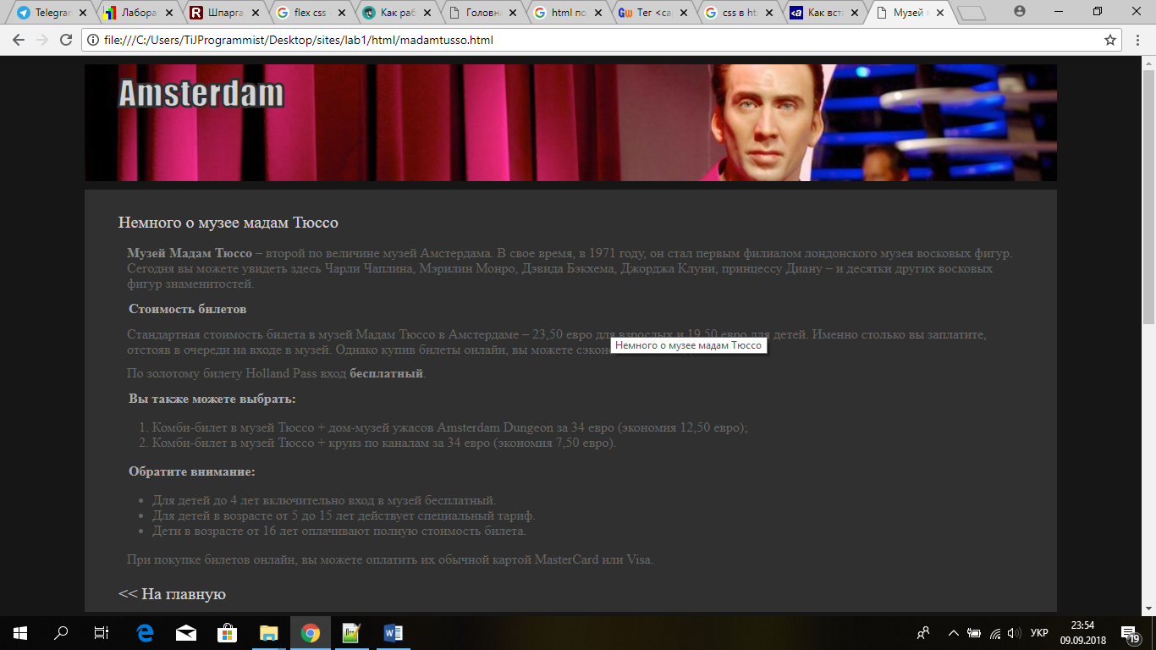

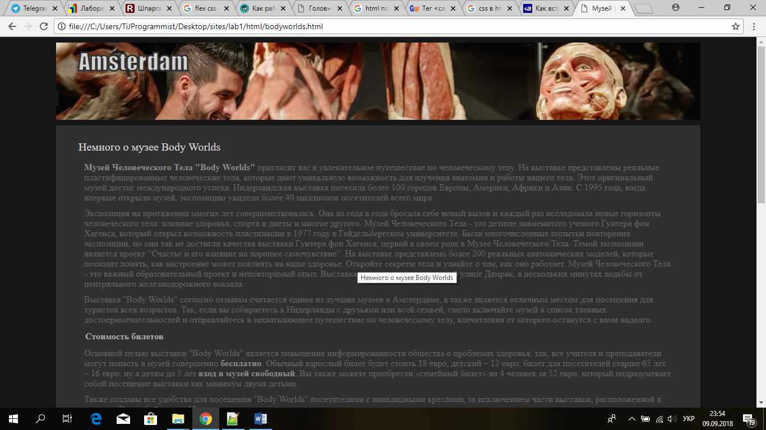

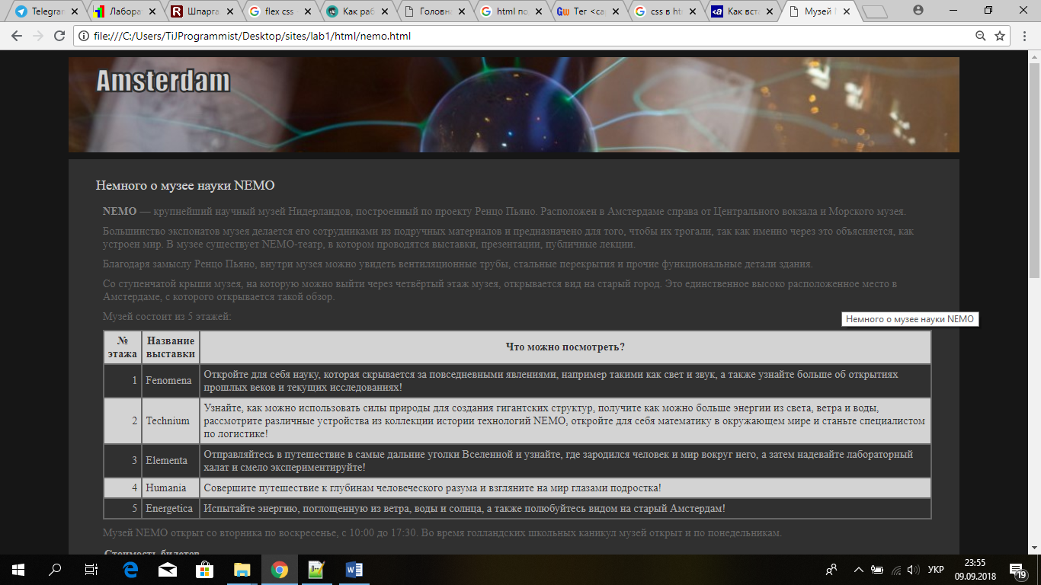

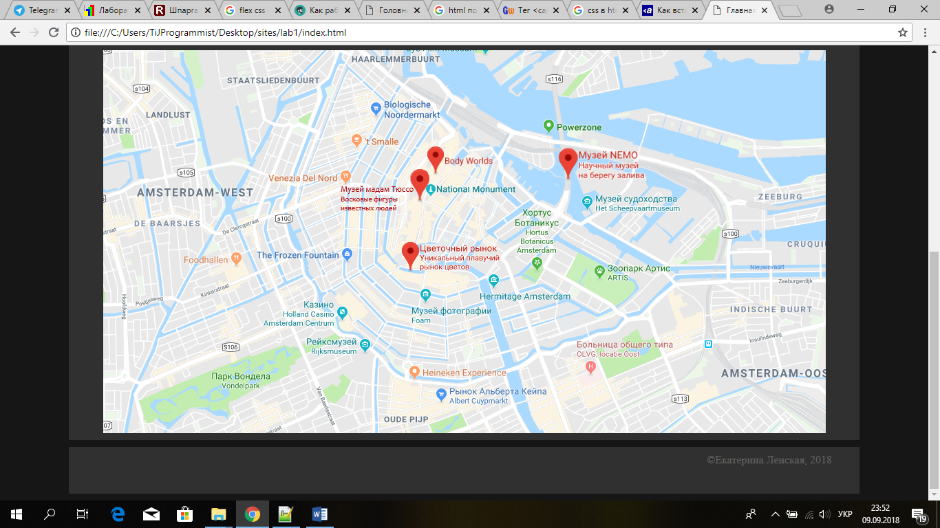

Код

index.html:

<!DOCTYPE html>

<html>

<head>

<meta charset="utf-8">

<title>Главная</title>

<link rel="stylesheet" type="text/css" href="css/main-style.css">

</head>

<body>

<a href="index.html">

<div class="page-div header">

<h1>Amsterdam</h1>

</div>

</a>

<div class="page-div main-div">

<h2>Немного об Амстердаме</h2>

<span class="about-text" title="Немного об Амстердаме">

<p><span class="main-word">Амстерда́м</span> (нидерл. Amsterdam [ˌɑmstərˈdɑm]) — столица и крупнейший город Нидерландов. Является столицей королевства с 1814 года. Расположен в провинции Северная Голландия на западе страны в устье рек Амстел и Эй. Амстердам соединён Нордзе-каналом с Северным морем.</p>

<p>По состоянию на 1 января 2012 года население муниципалитета Амстердам составляло 801 847 человек, вместе с пригородами (городской округ) — 2,3 млн жителей. Амстердам является частью агломерации Рандстад, которая является 6-й по величине в Европе.</p>

<p>Название города произошло от двух слов: «Амстел» — название реки и «дам» — «дамба». В XII веке это была небольшая рыбачья деревня, но во времена Золотого века Нидерландов Амстердам стал одним из наиболее значимых портов мира и крупным торговым центром.</p>

<p>Город является местом концентрации различных культур — в апреле 2009 года здесь проживали представители 177 национальностей.</p>

<p>Амстердам также является финансовой и культурной столицей Нидерландов. Здесь расположились штаб-квартиры 7 из 500 наиболее крупных мировых компаний, например, Philips и ING Groep. Также в центре города расположена старейшая в мире фондовая биржа.</p>

<p>На этом сайте вы узнаете о самых интересных местах, которые можно посетить в этом прекрасном городе.</p>

</span>

</div>

<div class="page-div map-div">

<h2>Карта самых интересных мест Амстердама</h2>

<span class="map-img">

<img src="images/amster-map.png" width="1050" height="557" align="middle" alt="Карта самых интересных мест Амстердама" usemap="#amstermap">

</span>

<map name="amstermap">

<area shape="circle" coords="446,291,12" href="html/flowermarket.html" alt="Цветочный рынок">

<area shape="rect" coords="445,291,447,381" href="html/flowermarket.html" alt="Цветочный рынок">

<area shape="circle" coords="460,186,13" href="html/madamtusso.html" alt="Музей мадам Тюссо">

<area shape="rect" coords="459,186,461,218" href="html/madamtusso.html" alt="Музей мадам Тюссо">

<area shape="circle" coords="482,151,12" href="html/bodyworlds.html" alt="Body Worlds">

<area shape="rect" coords="481,151,483,179" href="html/bodyworlds.html" alt="Body Worlds">

<area shape="circle" coords="675,156,13" href="html/nemo.html" alt="Музей NEMO">

<area shape="rect" coords="674,156,676,187" href="html/nemo.html" alt="Музей NEMO">

</map>

</div>

<div class="page-div footer">

©Екатерина Ленская, 2018

</div>

</body>

</html>

flowermarket.html:

<!DOCTYPE html>

<html>

<head>

<meta charset="utf-8">

<title>Цветочный рынок</title>

<link rel="stylesheet" type="text/css" href="../css/main-style.css">

<link rel="stylesheet" type="text/css" href="../css/flowermarket-style.css">

</head>

<body>

<a href="flowermarket.html">

<div class="page-div header">

<h1>Amsterdam</h1>

</div>

</a>

<div class="page-div main-div">

<h2>Немного о цветочном рынке</h2>

<span class="about-text" title="Немного о цветочном рынке">

<p><span class="main-word">Цветочный рынок Амстердама</span> — это одно из культовых мест в самом центре города на канале Сингел, в пределах кольца каналов, которое внесено в Список объектов Всемирного наследия ЮНЕСКО. Рынок здесь возник в далеком 1862 году, когда цветоводы на своих баржах с товаром стали съезжаться в центр города по реке Амстел. Современный рынок стоит на закрепленных баржах, но из-за этого он не стал менее зрелищным. Сверху на каждой барже установлена теплица — мини-версия тех теплиц, которые можно увидеть повсюду в сельской местности и благодаря которым Голландия круглый год является международным центром цветочной торговли. В любое время года на цветочном рынке вы непременно найдете свои любимые цветы, будь то тюльпаны, нарциссы, подснежники, гвоздики, фиалки, пионы или орхидеи. Здесь также продаются комнатные растения, травы, семена и луковицы.</p>

<p>Обязательно возьмите себе на память частичку Голландии и Амстердама — несколько традиционных голландских сувениров. Баржи с цветочными магазинами на цветочном рынке соединены многочисленными сувенирными лавками. Прежде чем купить семена или луковицы цветов, чтобы украсить свой сад, обязательно расспросите продавца о правилах их перевозки через границу. Берите только те семена или луковицы, которые упакованы и разрешены для экспорта, иначе их могут задержать на таможне и обложить акцизным сбором. Найдите минутку, чтобы попробовать множество сортов голландского сыра: поверьте, побаловать свои вкусовые рецепторы можно не только гаудой. На цветочном рынке продают брелоки, деревянные тюльпаны и открытки, а в Christmas Palace вы найдете более содержательные сувениры. Этот магазин, специализирующийся на продаже елочных шаров и других праздничных украшений, зачастую с амстердамским характером, работает круглый год.</p>

</span>

<a href="../index.html" class="back-to-main"><< На главную</a>

</div>

<div class="page-div map-div">

<h2>Карта самых интересных мест Амстердама</h2>

<span class="map-img">

<img src="../images/amster-map.png" width="1050" height="557" align="middle" alt="Карта самых интересных мест Амстердама" usemap="#amstermap">

</span>

<map name="amstermap">

<area shape="circle" coords="446,291,12" href="../html/flowermarket.html" alt="Цветочный рынок">

<area shape="rect" coords="445,291,447,381" href="../html/flowermarket.html" alt="Цветочный рынок">

<area shape="circle" coords="460,186,13" href="../html/madamtusso.html" alt="Музей мадам Тюссо">

<area shape="rect" coords="459,186,461,218" href="../html/madamtusso.html" alt="Музей мадам Тюссо">

<area shape="circle" coords="482,151,12" href="../html/bodyworlds.html" alt="Body Worlds">

<area shape="rect" coords="481,151,483,179" href="../html/bodyworlds.html" alt="Body Worlds">

<area shape="circle" coords="675,156,13" href="../html/nemo.html" alt="Музей NEMO">

<area shape="rect" coords="674,156,676,187" href="../html/nemo.html" alt="Музей NEMO">

</map>

</div>

<div class="page-div footer">

©Екатерина Ленская, 2018

</div>

</body>

</html>

madamtusso.html:

<!DOCTYPE html>

<html>

<head>

<meta charset="utf-8">

<title>Музей мадам Тюссо</title>

<link rel="stylesheet" type="text/css" href="../css/main-style.css">

<link rel="stylesheet" type="text/css" href="../css/madamtusso-style.css">

</head>

<body>

<a href="madamtusso.html">

<div class="page-div header">

<h1>Amsterdam</h1>

</div>

</a>

<div class="page-div main-div">

<h2>Немного о музее мадам Тюссо</h2>

<span class="about-text" title="Немного о музее мадам Тюссо">

<p><span class="main-word">Музей Мадам Тюссо</span> – второй по величине музей Амстердама. В свое время, в 1971 году, он стал первым филиалом лондонского музея восковых фигур. Сегодня вы можете увидеть здесь Чарли Чаплина, Мэрилин Монро, Дэвида Бэкхема, Джорджа Клуни, принцессу Диану – и десятки других восковых фигур знаменитостей.</p>

<h3>Стоимость билетов</h3>

<p>Стандартная стоимость билета в музей Мадам Тюссо в Амстердаме – 23,50 евро для взрослых и 19,50 евро для детей. Именно столько вы заплатите, отстояв в очереди на входе в музей. Однако купив билеты онлайн, вы можете сэкономить на каждом билете.</p>

<p>По золотому билету Holland Pass вход <span class="main-word">бесплатный</span>.</p>

<p>

<h3>Вы также можете выбрать:</h3>

<ol>

<li>Комби-билет в музей Тюссо + дом-музей ужасов Amsterdam Dungeon за 34 евро (экономия 12,50 евро);</li>

<li>Комби-билет в музей Тюссо + круиз по каналам за 34 евро (экономия 7,50 евро).</li>

</ol>

</p>

<p>

<h3>Обратите внимание:</h3>

<ul>

<li>Для детей до 4 лет включительно вход в музей бесплатный.</li>

<li>Для детей в возрасте от 5 до 15 лет действует специальный тариф.</li>

<li>Дети в возрасте от 16 лет оплачивают полную стоимость билета.</li>

</ul>

</p>

<p>При покупке билетов онлайн, вы можете оплатить их обычной картой MasterCard или Visa.</p>

</span>

<a href="../index.html" class="back-to-main"><< На главную</a>

</div>

<div class="page-div map-div">

<h2>Карта самых интересных мест Амстердама</h2>

<span class="map-img">

<img src="../images/amster-map.png" width="1050" height="557" align="middle" alt="Карта самых интересных мест Амстердама" usemap="#amstermap">

</span>

<map name="amstermap">

<area shape="circle" coords="446,291,12" href="../html/flowermarket.html" alt="Цветочный рынок">

<area shape="rect" coords="445,291,447,381" href="../html/flowermarket.html" alt="Цветочный рынок">

<area shape="circle" coords="460,186,13" href="../html/madamtusso.html" alt="Музей мадам Тюссо">

<area shape="rect" coords="459,186,461,218" href="../html/madamtusso.html" alt="Музей мадам Тюссо">

<area shape="circle" coords="482,151,12" href="../html/bodyworlds.html" alt="Body Worlds">

<area shape="rect" coords="481,151,483,179" href="../html/bodyworlds.html" alt="Body Worlds">

<area shape="circle" coords="675,156,13" href="../html/nemo.html" alt="Музей NEMO">

<area shape="rect" coords="674,156,676,187" href="../html/nemo.html" alt="Музей NEMO">

</map>

</div>

<div class="page-div footer">

©Екатерина Ленская, 2018

</div>

</body>

</html>

bodyworlds.html:

<!DOCTYPE html>

<html>

<head>

<meta charset="utf-8">

<title>Музей Body Worlds</title>

<link rel="stylesheet" type="text/css" href="../css/main-style.css">

<link rel="stylesheet" type="text/css" href="../css/bodyworlds-style.css">

</head>

<body>

<a href="bodyworlds.html">

<div class="page-div header">

<h1>Amsterdam</h1>

</div>

</a>

<div class="page-div main-div">

<h2>Немного о музее Body Worlds</h2>

<span class="about-text" title="Немного о музее Body Worlds">

<p><span class="main-word">Музей Человеческого Тела "Body Worlds"</span> пригласит вас в увлекательное путешествие по человеческому телу. На выставке представлены реальные пластифицированные человеческие тела, которые дают уникальную возможность для изучения анатомии и работы нашего тела. Этот оригинальный музей достиг международного успеха. Нидерландская выставка посетила более 100 городов Европы, Америки, Африки и Азии. С 1995 года, когда впервые открыли музей, экспозицию увидели более 40 миллионов посетителей всего мира.</p>

<p>Экспозиция на протяжении многих лет совершенствовалась. Она из года в года бросала себе новый вызов и каждый раз исследовала новые горизонты человеческого тела: влияние здоровья, спорта и диеты и многое другого. Музей Человеческого Тела - это детище знаменитого ученого Гунтера фон Хагенса, который открыл возможность пластинации в 1977 году в Гейдельбергском университете. Были многочисленные попытки повторения экспозиции, но они так не достигли качества выставки Гунтера фон Хагенса, первой в своем роде в Музее Человеческого Тела. Темой экспозиции является проект “Счастье и его влияние на хорошее самочувствие”. На выставке представлено более 200 реальных анатомических моделей, которые позволят понять, как настроение может повлиять на наше здоровье. Откройте секреты тела и узнайте о том, как оно работает. Музей Человеческого Тела - это важный образовательный проект и неповторимый опыт. Выставка находится на оживленной улице Дамрак, в нескольких минутах ходьбы от центрального железнодорожного вокзала.</p>

<p>Выставка "Body Worlds" согласно отзывам считается одним из лучших музеев в Амстердаме, а также является отличным местом для посещения для туристов всех возрастов. Так, если вы собираетесь в Нидерланды с друзьями или всей семьей, смело включайте музей в список главных достопримечательностей и отправляйтесь в захватывающее путешествие по человеческому телу, впечатления от которого останутся с вами надолго.</p>

<h3>Стоимость билетов</h3>

<p>Основной целью выставки "Body Worlds" является повышение информированности общества о проблемах здоровья, так, все учителя и преподаватели могут попасть в музей совершенно <span class="main-word">бесплатно</span>. Обычный взрослый билет будет стоить 18 евро, детский – 12 евро, билет для посетителей старше 65 лет – 16 евро, ну а детям до 5 лет <span class="main-word">вход в музей свободный</span>. Вы также можете приобрести «семейный билет» на 4 человек за 52 евро, который подразумевает собой посещение выставки как минимум двумя детьми.</p>

<p>Также созданы все удобства для посещения "Body Worlds" посетителями с инвалидными креслами, за исключением части выставки, расположенной в подвале. Вход обойдется в 12 евро.</p>

<p>Билеты можно заказать заранее по интернету.</p>

</span>

<a href="../index.html" class="back-to-main"><< На главную</a>

</div>

<div class="page-div map-div">

<h2>Карта самых интересных мест Амстердама</h2>

<span class="map-img">

<img src="../images/amster-map.png" width="1050" height="557" align="middle" alt="Карта самых интересных мест Амстердама" usemap="#amstermap">

</span>

<map name="amstermap">

<area shape="circle" coords="446,291,12" href="../html/flowermarket.html" alt="Цветочный рынок">

<area shape="rect" coords="445,291,447,381" href="../html/flowermarket.html" alt="Цветочный рынок">

<area shape="circle" coords="460,186,13" href="../html/madamtusso.html" alt="Музей мадам Тюссо">

<area shape="rect" coords="459,186,461,218" href="../html/madamtusso.html" alt="Музей мадам Тюссо">

<area shape="circle" coords="482,151,12" href="../html/bodyworlds.html" alt="Body Worlds">

<area shape="rect" coords="481,151,483,179" href="../html/bodyworlds.html" alt="Body Worlds">

<area shape="circle" coords="675,156,13" href="../html/nemo.html" alt="Музей NEMO">

<area shape="rect" coords="674,156,676,187" href="../html/nemo.html" alt="Музей NEMO">

</map>

</div>

<div class="page-div footer">

©Екатерина Ленская, 2018

</div>

</body>

</html>

nemo.html:

<!DOCTYPE html>

<html>

<head>

<meta charset="utf-8">

<title>Музей NEMO</title>

<link rel="stylesheet" type="text/css" href="../css/main-style.css">

<link rel="stylesheet" type="text/css" href="../css/nemo-style.css">

</head>

<body>

<a href="nemo.html">

<div class="page-div header">

<h1>Amsterdam</h1>

</div>

</a>

<div class="page-div main-div">

<h2>Немного о музее науки NEMO</h2>

<span class="about-text" title="Немного о музее науки NEMO">

<p><span class="main-word">NEMO</span> — крупнейший научный музей Нидерландов, построенный по проекту Ренцо Пьяно. Расположен в Амстердаме справа от Центрального вокзала и Морского музея.</p>

<p>Большинство экспонатов музея делается его сотрудниками из подручных материалов и предназначено для того, чтобы их трогали, так как именно через это объясняется, как устроен мир. В музее существует NEMO-театр, в котором проводятся выставки, презентации, публичные лекции.</p>

<p>Благодаря замыслу Ренцо Пьяно, внутри музея можно увидеть вентиляционные трубы, стальные перекрытия и прочие функциональные детали здания.</p>

<p>Со ступенчатой крыши музея, на которую можно выйти через четвёртый этаж музея, открывается вид на старый город. Это единственное высоко расположенное место в Амстердаме, с которого открывается такой обзор.</p>

<p>Музей состоит из 5 этажей:</p>

<table class="floor-table">

<tr>

<th>№ этажа</th>

<th>Название выставки</th>

<th>Что можно посмотреть?</th>

</tr>

<tr>

<td>1</td>

<td>Fenomena</td>

<td>Откройте для себя науку, которая скрывается за повседневными явлениями, например такими как свет и звук, а также узнайте больше об открытиях прошлых веков и текущих исследованиях!</td>

</tr>

<tr>

<td>2</td>

<td>Technium</td>

<td>Узнайте, как можно использовать силы природы для создания гигантских структур, получите как можно больше энергии из света, ветра и воды, рассмотрите различные устройства из коллекции истории технологий NEMO, откройте для себя математику в окружающем мире и станьте специалистом по логистике!</td>

</tr>

<tr>

<td>3</td>

<td>Elementa</td>

<td>Отправляйтесь в путешествие в самые дальние уголки Вселенной и узнайте, где зародился человек и мир вокруг него, а затем надевайте лабораторный халат и смело экспериментируйте!</td>

</tr>

<tr>

<td>4</td>

<td>Humania</td>

<td>Совершите путешествие к глубинам человеческого разума и взгляните на мир глазами подростка!</td>

</tr>

<tr>

<td>5</td>

<td>Energetica</td>

<td>Испытайте энергию, поглощенную из ветра, воды и солнца, а также полюбуйтесь видом на старый Амстердам!</td>

</tr>

</table>

<p>Музей NEMO открыт со вторника по воскресенье, с 10:00 до 17:30. Во время голландских школьных каникул музей открыт и по понедельникам.</p>

<h3>Стоимость билетов</h3>

<ul>

<li>Для взрослых и детей старше 4 лет – € 16,50.</li>

<li>Для детей младше 4 лет – <span class="main-word">бесплатно</span>.</li>

<li>Для владельцев музейной карты и туристической карты I amsterdam city card, а также по золотому купону Holland Pass – <span class="main-word">бесплатно</span>.</li>

</ul>

<p>Билеты в музей NEMO вы можете купить онлайн.</p>

</span>

<a href="../index.html" class="back-to-main"><< На главную</a>

</div>

<div class="page-div map-div">

<h2>Карта самых интересных мест Амстердама</h2>

<span class="map-img">

<img src="../images/amster-map.png" width="1050" height="557" align="middle" alt="Карта самых интересных мест Амстердама" usemap="#amstermap">

</span>

<map name="amstermap">

<area shape="circle" coords="446,291,12" href="../html/flowermarket.html" alt="Цветочный рынок">

<area shape="rect" coords="445,291,447,381" href="../html/flowermarket.html" alt="Цветочный рынок">

<area shape="circle" coords="460,186,13" href="../html/madamtusso.html" alt="Музей мадам Тюссо">

<area shape="rect" coords="459,186,461,218" href="../html/madamtusso.html" alt="Музей мадам Тюссо">

<area shape="circle" coords="482,151,12" href="../html/bodyworlds.html" alt="Body Worlds">

<area shape="rect" coords="481,151,483,179" href="../html/bodyworlds.html" alt="Body Worlds">

<area shape="circle" coords="675,156,13" href="../html/nemo.html" alt="Музей NEMO">

<area shape="rect" coords="674,156,676,187" href="../html/nemo.html" alt="Музей NEMO">

</map>

</div>

<div class="page-div footer">

©Екатерина Ленская, 2018

</div>

</body>

</html>

main-style.css:

body {

margin: 0;

padding: 0;

background-color: #161616;

}

.page-div {

margin: 10px 100px 10px 100px;

background-color: #303030;

}

.header {

padding: 10px 40px 80px 40px;

background: url("../images/main-image.jpg") no-repeat 50% 60%;

background-size: cover;

}

.footer {

padding: 10px 40px 40px 40px;

background-color: #303030;

color: #666666;

text-align: right;

}

.main-div {

margin: 10px 100px 10px 100px;

padding: 10px 40px 10px 40px;

background-color: #303030;

font-family: serif;

}

.header h1 {

margin: 0;

color: #d3d3d3;

-webkit-text-stroke: 3px #303030;

font-family: fantasy;

font-weight: bolder;

font-size: 40px;

}

h2 {

color: #d3d3d3;

font-weight: 200;

font-size: 20px;

}

h3 {

margin: 12px;

color: #aaaaaa;

font-weight: bold;

font-size: 16px;

}

p {

margin: 10px;

}

a {

text-decoration: none;

}

.about-text {

color: #666666;

}

.main-word {

color: #8c8c8c;

font-weight: bold;

}

.map-div {

padding: 10px 40px 10px 40px;

}

.map-img {

display: flex;

justify-content: center;

}

a.back-to-main {

display: table;

margin: 20px 0 0 0;

color: #d3d3d3;

font-size: 20px;

}

a.back-to-main:hover {

color: #666666;

}

a.back-to-main:active {

color: #4c4c4c;

}

table {

border-collapse: collapse;

}

table tr:nth-child(2n+1) {

background-color: #d3d3d3;

color: #303030;

}

table tr:nth-child(2n) {

color: #aaaaaa;

}

table, th, td {

padding: 5px;

margin-left: 10px;

border: 3px solid #666666;

}

flowermarket-style.css:

.header {

background: url("../images/flowermarket-image.jpg") no-repeat 50% 55%;

background-size: cover;

}

madamtusso-style.css:

.header {

background: url("../images/madamtusso-image.jpg") no-repeat 50% 10%;

background-size: cover;

}

bodyworlds-style.css:

.header {

background: url("../images/bodyworlds-image.jpg") no-repeat 50% 5%;

background-size: cover;

}

nemo-style.css:

.header {

background: url("../images/nemo-image.jpg") no-repeat 50% 50%;

background-size: cover;

}

table.floor-table td:first-child {

text-align: right;

}